Министерство науки и высшего образования Российской Федерации
ФГБОУ ВО «Кубанский государственный технологический университет»
(ФГБОУ ВО «КубГТУ»)

Институт компьютерных систем и информационной безопасности
Кафедра информационных систем и программирования
Отчет по лабораторной работе №11.
Тема работы: «Мутационное тестирование»
Наименование дисциплины: «Тестирование и отладка программного обеспечения».

Подготовил:
Студент группы 23-КБ-ПИ1
Худяков Д. Р.
Проверил:
Волик А. Г.

Краснодар
2025
1 Цель работы
Изучить принципы работы мутационного тестирования и использование библиотеки Stryker.NET для создания мутационных тестов.
2 Задание
1) Проанализировать качество тестов в проектах из предыдущих лабораторных работ.
2) Расширить тестовые наборы для обнаружения всех мутантов.
3) Оформить отчёт.
Ход работы
- 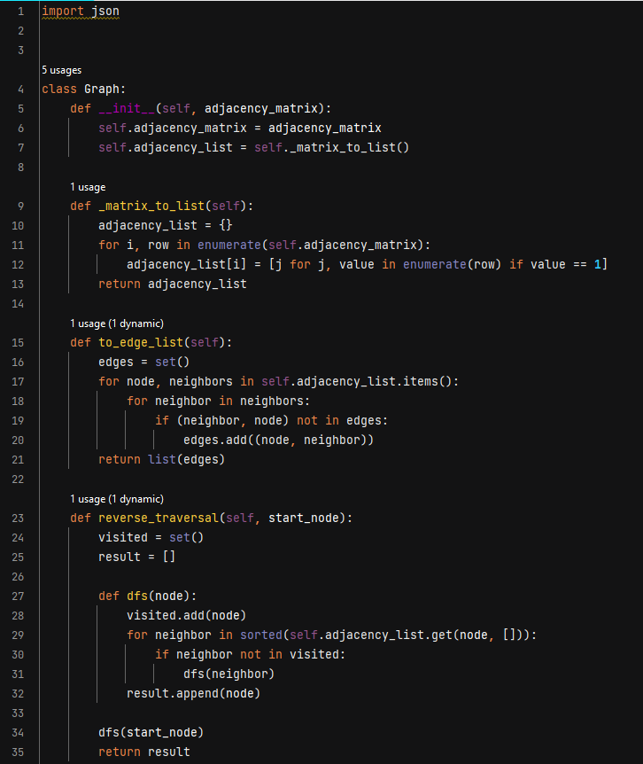
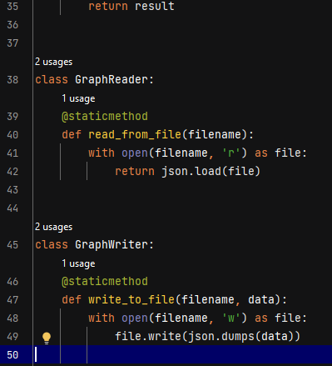
- 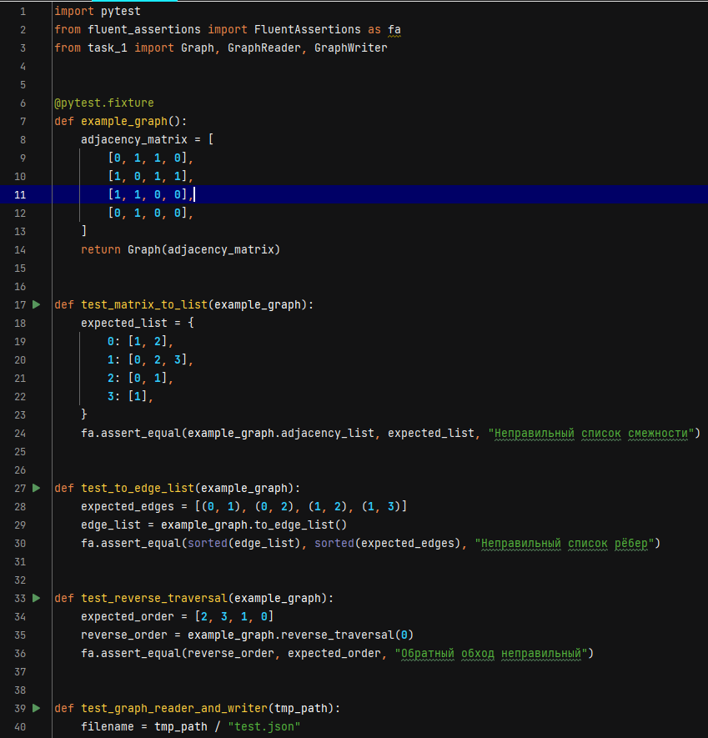
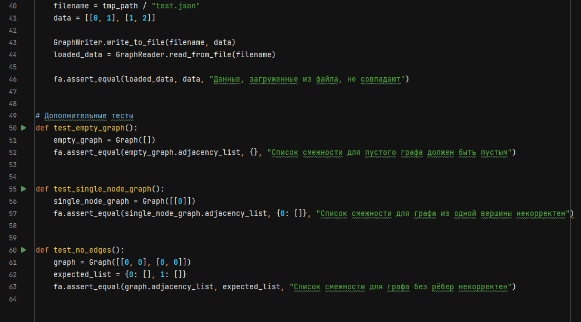
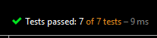
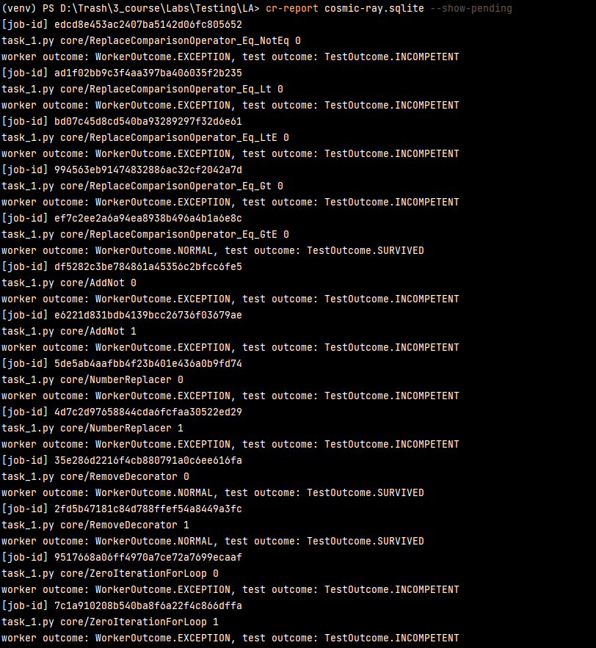
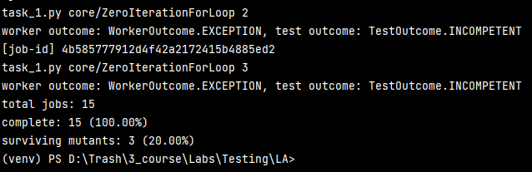

Контрольные вопросы
1) Что представляет собой мутационное тестирование?
Мутационное тестирование — это метод тестирования программного обеспечения, при котором в исходный код вносятся небольшие изменения (мутации), чтобы проверить качество тестов. Если тесты обнаруживают эти изменения (мутанты), они считаются эффективными. Цель мутационного тестирования — убедиться, что тестовые наборы покрывают все возможные ошибки и проверяют функциональность программы.

2) Что такое мутант?
Мутант — это версия исходного кода программы, в которую внесены небольшие изменения, направленные на имитацию возможных ошибок или дефектов. Эти изменения называются мутациями. Мутант считается "убитым", если тесты обнаруживают изменения и не проходят, и "выжившим", если тесты не выявляют ошибок.
Примеры мутаций:
- Замена оператора + на -
- Изменение условия > на <
- Удаление строки кода

3) С какой целью применяется мутационное тестирование?
Мутационное тестирование используется для:
- Оценки качества тестов: оно выявляет, насколько тестовые наборы способны обнаруживать дефекты.
- Выявления слабых мест: помогает найти случаи, которые не покрыты тестами.
- Повышения надёжности тестов: тестировщик может добавить недостающие проверки для обнаружения "выживших" мутантов.

4) Какие виды мутаций бывают?
Виды мутаций делятся на несколько категорий в зависимости от типа изменений:
- Семантические мутации:
  - Изменения операторов: замена + на -, * на /.
  - Изменение условий: == на !=, > на >=.
- Синтаксические мутации:
  - Удаление строки кода.
  - Замена переменной или значения.
- Логические мутации:
  - Изменения логических операторов: and на or
- Константные мутации:
  - Замена констант: 1 на 0, True на False.
- Контрольные мутации:
  - Изменения в циклах (for на while).

5) Какие недостатки у мутационного тестирования?
- Высокая стоимость: создание и тестирование большого количества мутантов требует значительных вычислительных ресурсов.
- Сложность анализа: некоторые мутанты выживают не из-за недостатка тестов, а из-за эквивалентности оригинальному коду (их невозможно убить тестами).
- Большое время выполнения: тестирование каждой мутации может занимать значительное время.
- Трудности с настройкой: требуется точная настройка инструментов и тщательный подбор мутаций.

6) Что представляет собой библиотека Stryker.NET?
Stryker.NET — это инструмент для мутационного тестирования приложений на языке C#. Он автоматически создаёт мутанты, запускает тесты и анализирует их эффективность.
Особенности:
- Автоматизация мутационного тестирования: библиотека автоматически вносит изменения в код, запускает тесты и генерирует отчёты.
- Поддержка различных тестовых фреймворков: таких как NUnit, MSTest и xUnit.
- Метрики качества тестов: Stryker.NET предоставляет показатели, такие как "Mutation Score", которые показывают процент убитых мутантов.
Преимущества:
- Помогает улучшить тестовое покрытие.
- Автоматизирует процесс оценки тестов.
- Удобен для интеграции в CI/CD пайплайны.

